

**２０２４年１０月号**

**須玖南地区自治会**

**＜編集責任者＞**

**広報部／飯田　信、伊藤和美**

**須玖南公民館**

**<TEL:582-8730> FAX 517-2705**

**令和６年度「須玖南地区運動会」の開催について**

**今年も自治会須玖南地区運動会を下記の要領で開催します。多くの方に参加いただいてお互いに親睦を深め、楽しいひとときを過ごしていただきたいと思います。  
皆さまどうか奮ってご参加ください。**

**日 時：１０月２０日（日）９：３０～１２：００（予定）　  
※雨天の場合は体育館で行います。中止の場合は前日に決定します。  
場 所：須玖小学校運動場  
競技種目：〇×クイズ、パン食い競争、頑張れちびっこ、対抗リレーなど7種目  
備 考：多数賞品を用意していますので奮って参加してください。**

**＊リレー参加チームを募集します！**

**・６名１組で、ご家族やお友達でチームを作り、エントリーお願いします。**

**当日でも良いですがお早めにご連絡ください。** **定員になり次第締め切ります。**

**＊運動会運営のボランティアさんを募集します！**

**・ボランティアとしてご協力頂ける方は、１０月１４日（土）迄に公民館へご連絡お願いします。（前日10/19のテント張り、ライン引き、入場門ポール立てなど）**

**須玖南公民館（電話　582-8730）**



**春日中校区自治会研修会に参加しました。**

**８月３１日（土）昇町公民館において、春日中校区自治会の役員研修会が開催されました。これは各自治会の取組や課題を共有し、より良い自治会活動を推進するためです。校区内の自治会（須玖南・弥生・小倉・昇町）地区の役員、**

**市長・副市長・教育長・市の担当者・学校関係者が参加しました。**

**「防災・防犯」「福祉」「環境」「コミュニティ」の四部会に分かれ、各地区の取組及び課題を抽出し、その改善策を検討し、部会ごとに発表を行いました。**

**来年度は、小倉地区自治会で開催されます。**

**第3回生涯学習のお知らせ**

**「減塩味噌づくり」教室**

**日　時　10月11日（金）10：00～**

**場　所　須玖南公民館内**

**募集人員　15名（先着順）**

**参 加 費　無料**

**申込期限　10月4日（金）まで**

**定員になり次第締め切りますので**

**お早めにお申し込みください。**

**（電話　５８２－８７３０）**

**次回（第４回）は11月に予定。**

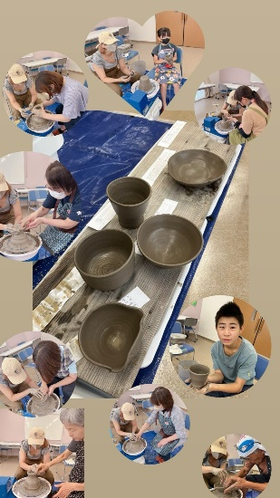

第2回生涯学習（陶芸）の報告

**８月９日（金） 、**

**宇田絵理先生をお招き**

**し、『陶芸教室』を行い　　ました。  
ろくろを上手に使い、　お皿やコップ、花瓶な**

**ど、世界に１つだけの作品が出来上がりました。１１月の焼き上がりが**

**楽しみですね。**

**次回右記に記載→**



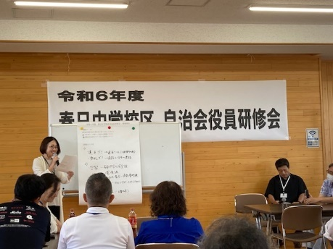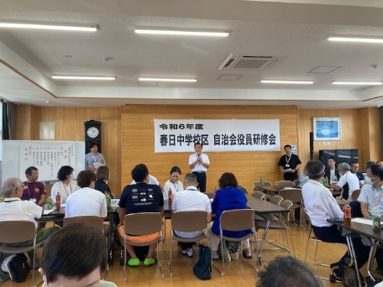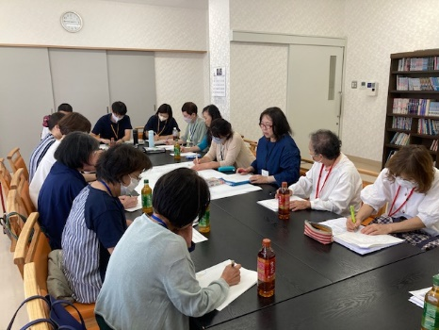

**春日市スポーツフェスタ開催について**

**１０月６日（日）春日市総合スポーツセンターで、スポーツフェスタ自治会交流種目 （カローリング、グラウンドゴルフ） に須玖南自治会から参加予定です。参加される方を募集しますので公民館までご連絡ください。定員になり次第締め切ります。**

**連絡先：**[**電話　582-8730**](TEL:582-8730)



**春日市コミュニティバス「やよい」運賃無償化について**

**対　象　者　　　春日市に居住する70歳以上**

**事業開始日　　　令和6年9月16日（月曜日・祝日）（敬老の日）**

**申請受付開始日　令和6年8月19日（月曜日）**

**≪申　請　窓　口≫**

**〇バスセンター待合室**

**令和6年9月30日（月曜日）までは「バスセンター待合室」にて受付を行います。**

**期　間：令和6年8月19日（月曜日）～令和6年9月30日（月曜日）**

**時　間：午前9時30分～午後4時（土曜日、日曜日、9月23日（月曜日）を除く）**

**〇市役所（都市計画課）**

**期　間：令和6年10月1日（火曜日）以降**

**時　間：午前8時30分～午後5時（土曜日、日曜日、祝日、年末年始を除く）**

**≪申請に必要なもの≫**

**住所、氏名、生年月日が確認できる公的機関の発行した本人確認書類（マイナンバーカード、運転免許証、介護保険被保険者証など）**

**※　代理人が申請する場合、対象者本人が記載した委任状と対象者および代理人の本人確認書類が必要です。委任状は春日市ホームページからダウンロードできます。**